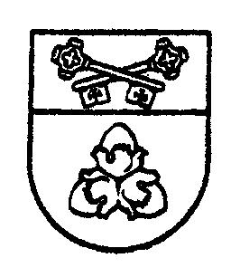

ŠALČININKŲ RAJONO SAVIVALDYBĖS ADMINISTRACIJOS

DIREKTORIUS

ĮSAKYMAS
DĖL ŠILDYMO SEZONO PRADŽIOS

2015 m. spalio 8 d. Nr. DĮV-1475

Šalčininkai

Vadovaudamasis Šilumos ūkio įstatymo pakeitimo įstatymo 13 straipsniu (Žin., 2007, Nr. 130-5259) bei remdamasis Lietuvos Respublikos ūkio ministro 2003 m. birželio 30 d. įsakymu Nr. 4-258 patvirtintų Šilumos tiekimo ir vartojimo taisyklių 33, 35 punktais:
1. N u s t a t a u:
1.1. Šildymo sezono pradžią Šalčininkų rajono teritorijoje nuo š. m. spalio 12 d., pirmiausia šilumą pradedant tiekti švietimo bei gydymo įstaigoms.
1.2. Šilumos vartotojai, kurie už šilumą atsiskaito pagal šilumos apskaitos prietaisus, išskyrus švietimo bei gydymo įstaigas, turi teisę patys nuspręsti dėl savo pastatų šildymo pradžios, apie tai pranešę šilumos tiekėjui nustatyta tvarka.
1.3. Butų ir kitų patalpų daugiabučiuose namuose savininkai turi teisę patys nuspręsti dėl savo pastatų šildymo pradžios, jeigu to reikalauja visi namo butų savininkai.
2. P a v e d u Komunalinio ūkio skyriaus vyresniajam inžinieriui Valdemarui Galiniui su Įsakymu supažindinti šilumos tiekėjus bei seniūnijų seniūnus.
3. P a v e d u Informacijos, kultūros ir turizmo skyriaus vedėjai Irenai Kolosovskai Įsakymą paskelbti spaudoje ir Savivaldybės interneto puslapyje.
4. Į p a r e i g o j u Komunalinio ūkio skyriaus vedėją Romualdą Monkevičių vykdyti šio Įsakymo įgyvendinimo kontrolę.

Savivaldybės administracijos direktorius | Josif Rybak

Ivan Sviglinskij, Komunalinio ūkio skyrius, tel. (8 380) 30 182, el. paštas ivan.sviglinskij@salcininkai.lt

